TAREA DE RELIGIÓN 2° BÁSICO SEMANA 9 Y 10 DEL 25 DE MAYO AL 10 DE JUNIO
“Tenemos un gran libro: La Biblia”

Nombre:
Curso: Segundos Básicos Fecha: Semana 9 y 10 del25 al 29 de mayo/01 al 05 de junio
O.A. Identificar la Biblia como palabra de Dios.

SOLUCIONARIO
- Luego de leer tu guía y observar el video, responde las siguientes preguntas:

- ¿Cómo se transmitía la predicación antes de la Biblia?

- Se transmitía de boca en boca, por tradición oral.
- Se transmitía de libro en libro.
- No se transmitía porque no sabían leer.

- Después de la llegada de Jesús, ¿cuáles fueron los primeros libros del Nuevo Testamento?

- Mateo, Marcos, Lucas y Juan.
- Los Cuatro Evangelios.
- Todo es correcto.

- ¿Qué encontramos en los Evangelios?

- Muerte, juicio y enseñanzas solamente.
- Vida, enseñanzas y milagros de Jesús.
- Algunas instrucciones de como convivir entre nosotras.

- ¿Quién recopiló los escritos de la Biblia?

- El Papa San Dámaso I.
- Los profesores de los colegios.
- El Papa Francisco.

- ¿En qué año el Papa Dámaso I presenta la Biblia?

- En el año 382 después de Cristo.
- En el año 328 antes de Cristo.
- No se sabe el año pues fue hace mucho tiempo.

- Conversa con tu familia y responde con su ayuda:

- ¿Qué significa la palabra Biblia?
La palabra Biblia significa en griego muchos libros o biblioteca.

- ¿En cuántas partes se divide la Biblia?
La Biblia se divide en dos partes: el Antiguo y el Nuevo Testamento.

- ¿Cómo se formó la Biblia?
A través de recopilación de los escritos generados por la tradición oral, información papiros o rollos que se traspasaron por escrito y llegaron a nuestras manos como la Biblia.
- La Biblia está formada por la unión de muchos libros y nos cuenta un mensaje de amor de Dios para nosotros, sus hijos. Es como una gran carta de amor que nos dice que nos ama y que desea lo mejor para nosotras.

Escribe un breve mensaje de gratitud para Dios, por haberte enseñando la importancia de su Palabra escrita. Recuerda utilizar mayúscula al inicio de cada oración y usar la puntuación correcta. Escribe de manera clara y legible.
____________________________________________________________________________________________________________________________________________________________________________________________________________________________________________________________________________________________________________________________________________
- Pinta y escribe el nombre de la portada del Libro.

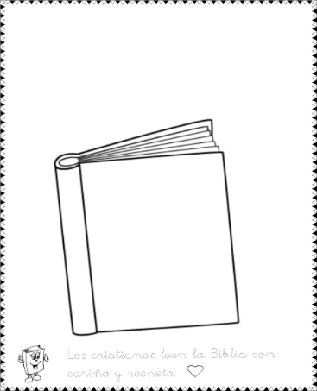

Biblia

